Analisis Praktis tentang Peran Guru Pamong dalam Pelaksanaan Praktik
Pengenalan Lapangan Daring Mahasiswa IAKN Toraja
di SMK Buntu Masakke

SKRIPSI
Diajukan Kepada Institut Agama Kristen Negeri (IAKN) Toraja Untuk
Memperoleh gelar Sarjana Pendidikan Kristen (S.Pd)
Oleh
NATALIA
1020175342
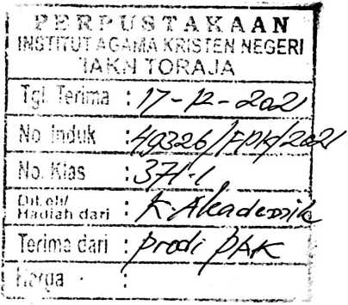
PROGRAM STUDI PENDIDIKAN AGAMA KRISTEN
JURUSAN ILMU PENDIDIKAN
FAKULTAS KEGURUAN DAN ILMU PENDIDIKAN KRISTEN
INSTITUT AGAMA KRISTEN NEGERI (IAKN) TORAJA
2021

Analisis Praktis tentang Peran Guru Pamong dalam Pelaksanaan Praktik
Pengenalan Lapangan Daring Mahasiswa IAKN Toraja
di SMK Buntu Masakke
SKRIPSI
Diajukan Kepada Institut Agama Kristen Negeri (IAKN) Toraja Untuk
Memperoleh gelar Sarjana Pendidikan Kristen (S.Pd)
Oleh
NATALIA
1020175342
PROGRAM STUDI PENDIDIKAN AGAMA KRISTEN
JURUSAN ILMU PENDIDIKAN
FAKULTAS KEGURUAN DAN ILMU PENDIDIKAN KRISTEN
INSTITUT AGAMA KRISTEN NEGERI (IAKN) TORAJA
2021
i

Nama | : Natal ia
NIRM | : 1020175342
Program Studi | : Pendidikan Agama Kristen
Fakultas | : Keguruan dan Ilmu Pendidikan Kristen
Setelah dikonsultasikan, dikoreksi, dan diperbaiki berdasarkan arahan
dosen pembimbing, maka skripsi ini disetujui untuk dipertahankan pada ujian
skripsi yang diselenggarakan oleh Institut Agama Kristen Negeri (LAKN) Toraja.
Tana Toraja, 19 Agustus 2021
Dosen Pembimbing
Pembimbing 1,

Pembimbing II,

Novita Toding, M.Pd.
NIP 19861127200912005
Mery Toban, S.Th.,M.Pd.K.
NIP 197905012007102003
ii

HALAMAN PENGESAHAN
Judul : Analisis Praktis Tentang Peran Guru Pamong dalam
Pelaksanaan Praktik Pengenalan Lapangan Daring
Mahasiswa IAKN Toraja di SMK Buntu Masakke
Disusun oleh
Nama : Natalia
NIRM : 1020175342
Program Studi : Pendidikan Agama Kristen
Fakultas : Keguruan dan Ilmu Pendidikan Kristen
Dibimbing oleh :
L Mery Toban, S.Th.,M.Pd.K
U. Novita Toding, M.Pd
Telah dipertahankan di depan dewan penguji pada ujian sarjana (S-l)
Institut Agama Kristen Negeri (IAKN) Toraja tanggal 27 Agustus 2021 dan
diyudisium tanggal 14 September 2021.
Dewan Penguji
Penguji Pendamping,
Penguji Utama,

ChristianE. Randalele, M.Pd.K
NIP 198706242019031007
Adeng, M.Pd
Mei
NIP 199210182019032023
Panitia Ujian Skripsi
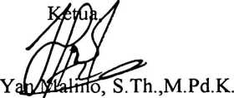
NIP 197711222009011007
Sekretaris,
Merry Adeng, M.Pd.
NIP 199210182019032023
Mengetahui

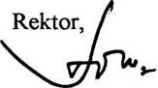
Mery Toban, S.Th.,M.Pd.K.
NIP 197905012007102003
Dr. Joni Tapingku
NIP 196701242005011003
iii

